赣州中学2014～2015学年度第一学期期中考试
高三化学试卷 2014.11.18
命题人：段绍荣 审题人：方 芳
考试时间：100分钟 总分100分

可能用到的相对的原子质量：H:1 C:12 N:14 O:16 Na:23 Si:28 S:32 Cl:35.5 K:39 I:127
一、选择题（16小题，每小题3分，共48分。每小题只有一个选项符合题意）
1．下列说法正确的是（ ）
A．根据分散系的稳定性可将分散系分为溶液、胶体和浊液
B．可将混有HCl的Cl₂通入饱和NaHCO₃溶液中以除去HCl
C．苯不能使溴的四氯化碳溶液褪色，也不能使酸性KMnO₄溶液褪色
D．蔗糖、淀粉、油脂及其水解产物均为非电解质
2．下列有关物质的性质与应用相对应的是（ ）
A．二氧化锰具有强氧化性，可用作H₂O₂分解的氧化剂
B．Al³⁺易水解，明矾可用于池塘、湖泊水质的净化、消毒
C．浓硝酸在常温下能使铝钝化，可用铝槽车运输浓硝酸
D．SO₂具有漂白性，能使紫色KMnO₄溶液褪色
3．下列离子方程式正确的是（ ）
A．将氯气溶于水制备次氯酸：Cl₂＋H₂O 2H＋＋Cl－＋ClO－
B．FeBr₂溶液与等物质的量的Cl₂反应：2Fe^{2＋}＋2Br－＋2Cl₂ ＝ 2Fe^{3＋}＋4Cl－＋Br₂
C．向次氯酸钙溶液中通入过量CO₂：Ca^{2＋}＋2ClO－＋H₂O＋CO₂ ＝ CaCO₃↓＋2HClO
D．向NaHSO₄溶液中加入过量的Ba(OH)₂溶液：
Ba²⁺＋2OH－＋2H＋＋SO₄^{2－} ＝ BaSO₄↓＋2H₂O
4．在下列各溶液中，离子可能大量共存的是（ ）
A．加入Zn粉放出大量H₂的溶液中：Na⁺、K⁺、NO₃－、Fe²⁺、SO₄^{2－}
B．含有0.1mol·L^{－1} Fe^{3＋}的溶液中：K＋、Mg^{2＋}、AlO₂－、NO₃－
C．银氨溶液中：Na⁺、K⁺、NO₃－、NH₃·H₂O
D．由水电离产生的c(OH－)=10⁻¹⁴mol/L的溶液中：K＋、Ca^{2＋}、HCO₃－、Cl－
5．根据下列事实，判断离子的氧化性顺序为（ ）
①A＋B^{2＋} ＝ A^{2＋}＋B
②D＋2H₂O ＝ D(OH)₂＋H₂↑
③以B、E为电极与E的盐溶液组成的原电池，电极反应为E^{2＋}＋2e－＝E，B－2e－＝B^{2＋}
A．E^{2＋}＞B^{2＋}＞A^{2＋}＞D^{2＋} B．D^{2＋}＞E^{2＋}＞A^{2＋}＞B^{2＋}
C．A^{2＋}＞B^{2＋}＞D^{2＋}＞E^{2＋} D．D^{2＋}＞B^{2＋}＞A^{2＋}＞E^{2＋}
6．下列所示为元素周期表的一部分，表中的数字为原子序数，其中M为37的是（ ）
7．设N_{A}为阿伏加德罗常数的值。下列说法正确的是（ ）
A．常温常压下，98g C₇H₁₄分子中含有的共用电子对数为20N_{A}
B．标准状况下，5.6L ¹⁸O₃所含的电子数为6N_{A}
C．0.1 mol NaHSO₄晶体中所含的离子数为0.3N_{A}
D．t℃时，MgCO₃的K_{sp}=4×10^{－6}，则饱和溶液中含Mg²⁺数目为0.002N_{A}
8．短周期主族元素A、B、C、D、E的原子序数依次增大，其中只有C是金属元素，B是地壳中含量最多的元素，A元素化合价有+1和－1；A与C的最外层电子数相同，C、D两元素原子的电子数之和为A、B两种元素原子的电子数之和的3倍。下列叙述正确的是（ ）
A．元素的原子半径：A＜B＜E＜D＜C
B．对应氢化物的热稳定性：D > E
C．B与C、C与D形成的化合物中化学键类型一定相同
D．五种元素中最高价氧化物对应的水化物酸性最强的是D
9．A是一种常见的单质，B、C为中学化学常见的化合物，A、B、C均含有元素X。它们有如下的转化关系(部分产物及反应条件已略去)，下列说法中不正确的是（ ）
A．X元素可能为Al B．X元素一定为非金属元素
C．A可能是Cl₂ D．反应①和②一定为氧化还原反应
10．下列实验操作与实验目的或结论一致的是（ ）

选项 | 实 验 操 作 | 实验目的或结论
A | 向某钠盐溶液中加入过量盐酸，产生能使澄清石灰水变浑浊的无色气体 | 该溶液一定含CO₃－或HCO₃－
B | 用洁净的铂丝蘸取某溶液进行焰色反应，火焰呈黄色 | 该溶液中一定含有Na⁺，无K⁺
C | 向等浓度的NaCl和KI的混合溶液中，逐滴加入AgNO₃溶液，溶液中先产生黄色沉淀，后产生白色沉淀 | K_{sp}(AgCl)＜K_{sp}(AgI)
D | 配制FeCl₂溶液时，先将FeCl₂溶于适量浓盐酸，再用蒸馏水稀释，最后在试剂瓶中加入少量的铁粉 | 抑制Fe^{2＋}水解，并防止Fe²⁺被氧化为Fe³⁺

11．一定条件下硝酸铵受热分解的化学方程式为：NH₄NO₃→HNO₃＋N₂＋H₂O（未配平），在反应中被氧化与被还原的氮原子数之比为（ ）
A．5∶3 B．5∶4 C．1∶1 D．3∶5
12．某溶液由Na＋、Cu^{2＋}、Ba^{2＋}、Fe^{3＋}、AlO、CO、SO、Cl－中的若干种离子构成，取适量该溶液进行如下实验：
下列说法中正确的是（ ）
A．原溶液中一定存在AlO、CO、SO、Na⁺四种离子
B．气体A的化学式是CO₂，其电子式为O::C::O
C．原溶液中一定不存在的离子是Cu^{2＋}、Ba^{2＋}、Fe^{3＋}、Cl－
D．生成沉淀B的离子方程式为Al^{3＋}＋3OH－ = Al(OH)₃↓
13．为达到预期的实验目的，下列操作正确的是（ ）
A．欲配制质量分数为10％的CuSO₄溶液，将l0 g CuSO₄·5H₂O溶解在90 g水中
B．制备FeCl₃固体时采用将溶液直接蒸干的方法
C．为区别KCl、AlCl₃和MgCl₂溶液，分别向三种溶液中滴加NaOH溶液至过量
D．用苯萃取溴水中的溴，分液时有机层从分液漏斗的下端放出
14．下列叙述中正确的是（ ）
A．AlCl₃溶液与烧碱溶液反应，当n(OH－)∶n(Al^{3＋})＝1∶1时，铝元素以AlO形式存在
B．CO₂通入石灰水中，当n(CO₂)∶n[Ca(OH)₂]＝1∶1时，能得到澄清溶液
C．NaHCO₃与石灰水反应，当n(NaHCO₃)∶n[Ca(OH)₂]＝1∶1时，HCO完全转化为CaCO₃
D．Fe与稀硝酸反应，当n(Fe)∶n(HNO₃)＝1∶1时，溶液中铁元素只以Fe^{3＋} 形式存在
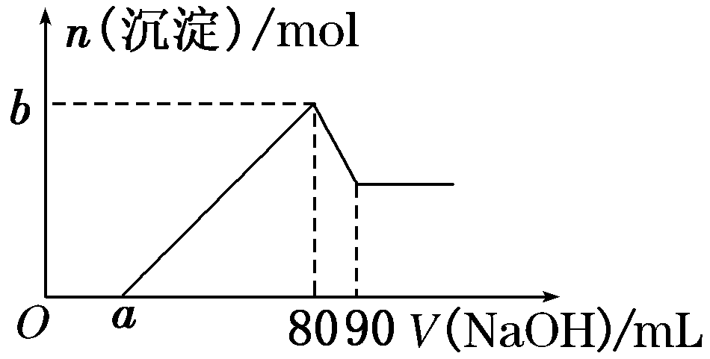
15．把一块镁铝合金投入到1 mol·L^{－1}盐酸中，待合金完全
溶解后，再往溶液里加入1 mol·L^{－1} NaOH溶液，生成
沉淀的物质的量随加入NaOH溶液体积变化的关系如
图所示．下列说法中错误的是（ ）
A．盐酸的体积为80 mL B．a的取值范围为0<a<50
C．n(Mg^{2＋})<0.025 mol D．当a值为30时，b值为0.01
16．向含SO₃^{2－}、Fe^{2＋}、Br－、I－各0.1 mol的溶液中通入标准状况下的Cl₂，通入Cl₂的体积和溶液中相关离子的物质的量的关系图正确的是（ ）
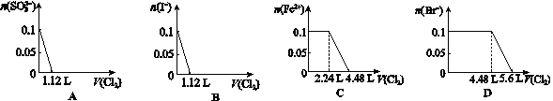
二、 非选择题（共52分）
17．（10分）向盛有KI溶液的试管中加入少许CCl₄后滴加氯水，CCl₄层变成紫色。如果继续向试管中滴加氯水，振荡，CCl₄层会逐渐变浅，最后变成无色。
完成下列填空：
（1）写出并配平CCl₄层由紫色变成无色的化学反应方程式（如果系数是1，不用填写）：
＋ ＋ → HIO₃＋
（2）整个过程中的还原剂是 。
（3）把KI换成KBr，则CCl₄层变成 色，继续滴加氯水，CCl₄层的颜色没有变化。则Cl₂、HIO₃、HBrO₃氧化性由强到弱的顺序是 。
（4）加碘盐中含碘量为20～50 mg·kg^{－1}。制取加碘盐（含KIO₃的食盐）1 000 kg，若用KI与Cl₂反应制KIO₃，至少需要消耗Cl₂ L（标准状况，保留2位小数）。
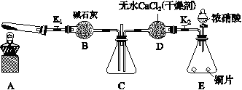
18．（10分）某化学课外活动小组通过实验探究NO₂的性质。已知：2NO₂＋2NaOH == NaNO₃＋NaNO₂＋H₂O，利用如图所示装置探究NO₂能否被NH₃还原（K₁、K₂为止水夹，夹持固定装置略去）。

（1）制取氨气时若只用一种试剂，从下列固体物质中选取 。
a．NH₄HCO₃ b．NH₄Cl c．NH₄NO₃ d．NH₄I
（2）实验过程中气密性良好，但一段时间后未能观察到C装置中混合气体颜色变浅的预期现象。该小组同学从反应原理的角度分析了原因，认为可能是：
①NH₃还原性较弱，不能将NO₂还原；②在此条件下，NO₂的转化率极低；
③ 。
（3）此实验装置存在一个明显的缺陷： 。
（4）为了验证NO₂能被Na₂O₂氧化，该小组同学选用B、D、E装置，将B中的药品更换为Na₂O₂，另选F装置（如图所示），重新组装，进行实验。
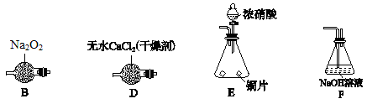
①装置的合理连接顺序是________。
②实验过程中，B装置中淡黄色粉末逐渐变成白色。经检验，该白色物质为纯净物，且无其他物质生成。推测B装置中反应的化学方程式为 。
19．（10分） 如图A～J均代表无机物或其水溶液，其中B、D、G是单质，B是地壳中含量最高的金属元素，G是气体，J是磁性材料，常温下H为无色液体。
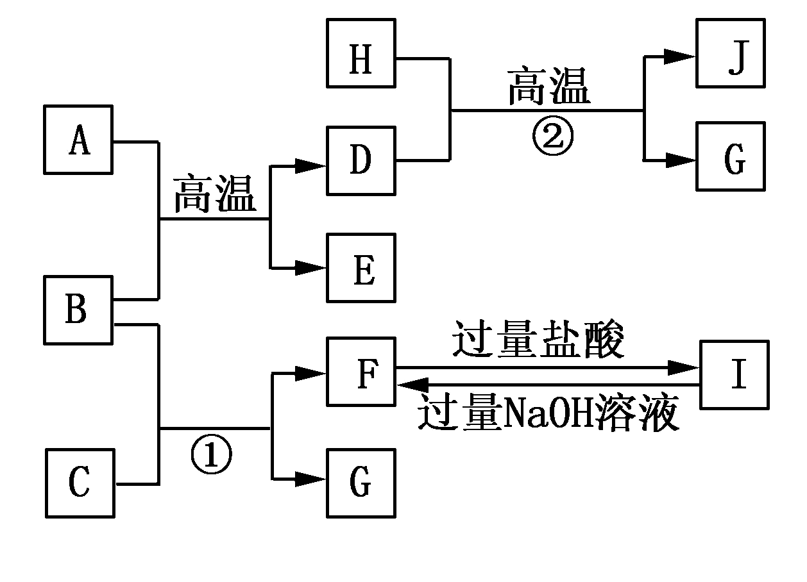

根据图示回答问题：
（1）写出下列物质的化学式：A ， I ；
（2）反应①的离子方程式是 ；
反应②的化学方程式是 ；
（3）J与盐酸充分反应后的溶液与D反应的离子方程式是 。
20．（12分）合成P（一种抗氧剂）的路线如下：
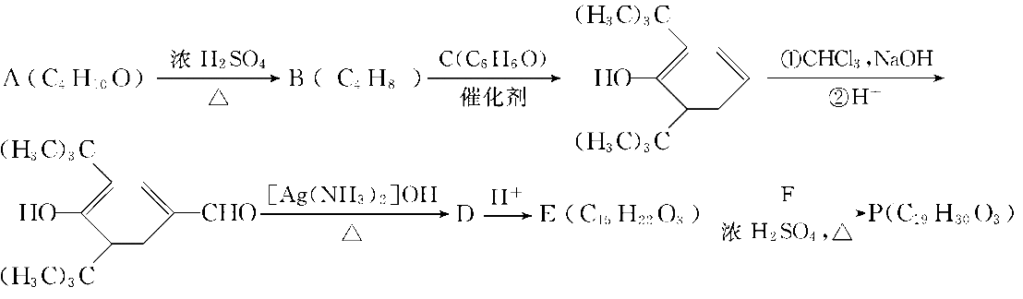
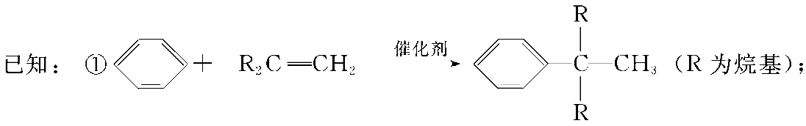
②A和F互为同分异构体，A分子中有三个甲基，F分子中只有一个甲基。
（1）A→B的反应类型为 。B经催化加氢生成G(C₄H₁₀)，G的化学名称是 。
（2）A的同分异构体共有 种（不包含A本身）。
（3）A与浓HBr溶液一起共热生成H，H的结构简式为 。
（4）实验室中检验C可选择下列试剂中的 。
a．盐酸 b．FeCl₃溶液 c．NaHCO₃溶液 d．浓溴水
（5）P与足量NaOH溶液反应的化学反应方程式为
（有机物用结构简式表示）。
21．（10分）工业上通常用下列方法治理含氮化合物的污染。
（1）用稀土等催化剂能将汽车尾气中的CO、NO_{x}、碳氢化合物转化成无毒物质，从而减少汽车尾气污染。
已知：N₂(g)+ O₂(g)＝2NO (g) △H＝＋180.5 kJ/mol
2C(s)+ O₂(g)＝2CO(g) △H＝－221.0 kJ/mol
C(s)+ O₂(g)＝CO₂(g) △H＝－393.5 kJ/mol
写出NO(g)与CO(g)催化转化成N₂(g)和CO₂(g)的热化学方程式 。
（2）电化学降解治理水中硝酸盐污染。在酸性条件下，电化学降解NO的原理如图1，阴极反应式为 。
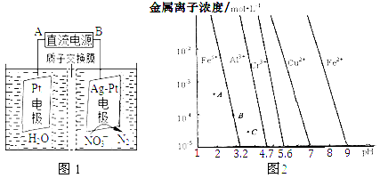
（3）通过控制溶液的pH对工业废水中的金属离子进行分离。图2是某些金属氢氧化物在不同浓度和pH时的沉淀——溶解图像，图中直线上的点表示平衡状态。当溶液中的离子浓度小于1×10⁻⁵ mol·L^{－1}时，认为该离子沉淀完全。
①Fe(OH)₃、Al(OH)₃、Cr(OH)₃三种物质的溶度积常数最大的是 ，
图中A、B、C三点中表示Fe(OH)₃的沉淀速率小于溶解速率的是 。
②由图可得Cu(OH)₂的溶度积的值为 。
2015届高三上学期期中考试化学
参考答案
1-16 CCBCA CBAAD AACCD D
17．(1)I₂＋5Cl₂＋6H₂O ＝ 2HIO₃＋10HCl
(2)KI、I₂
(3)红棕(或橙红) HBrO₃＞Cl₂＞HIO₃
(4)10.58
18．(1) a
(2) 在此条件下，该反应的化学反应速率极慢
(3) 缺少尾气吸收装置
(4) ①EDBF或EDBDF ②2NO₂＋Na₂O₂===2NaNO₃
19．(1)Fe₂O₃或FeO AlCl₃
(2)2Al＋2OH－＋2H₂O===2AlO＋3H₂↑
3Fe＋4H₂O(g)=====Fe₃O₄＋4H₂
(3) 2Fe^{3＋}＋Fe===3Fe^{2＋}

20．(1)消去反应 2甲基丙烷(或异丁烷)
(2)6
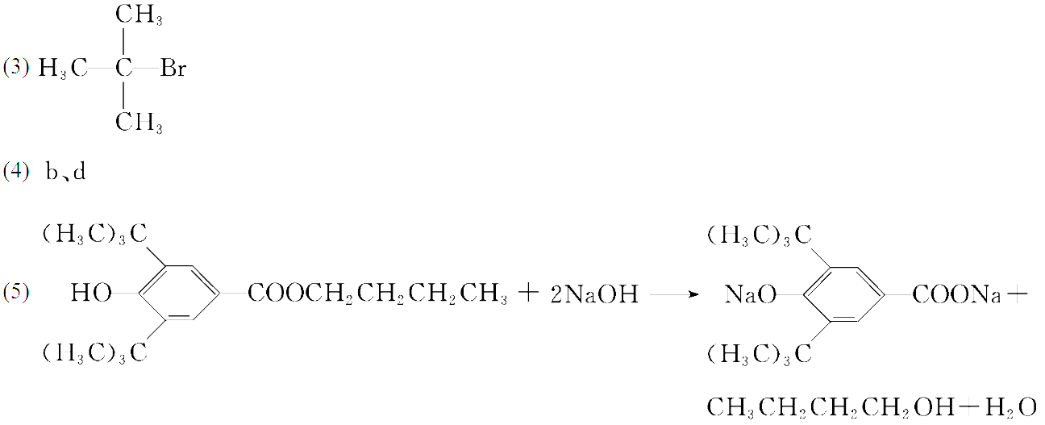
21．(1) 2NO(g) + 2CO(g) ＝ N₂(g) + 2CO₂(g) △H=－746.6kJ·mol^{－1}
(2) 2NO₃－ + 12H⁺ + 10e－ ＝ N₂↑+ 6H₂O
(3)①Cr(OH)₃ A ②1×10⁻¹⁹

2015届高三上学期期中考试化学
参考答案
1-16 CCBCA CBAAD AACCD D
17．(1)I₂＋5Cl₂＋6H₂O ＝ 2HIO₃＋10HCl
(2)KI、I₂
(3)红棕(或橙红) HBrO₃＞Cl₂＞HIO₃
(4)10.58
18．(1) a
(2) 在此条件下，该反应的化学反应速率极慢
(3) 缺少尾气吸收装置
(4) ①EDBF或EDBDF ②2NO₂＋Na₂O₂===2NaNO₃
19．(1)Fe₂O₃或FeO AlCl₃
(2)2Al＋2OH－＋2H₂O===2AlO＋3H₂↑
3Fe＋4H₂O(g)=====Fe₃O₄＋4H₂
(3) 2Fe^{3＋}＋Fe===3Fe^{2＋}

20．(1)消去反应 2甲基丙烷(或异丁烷)
(2)6
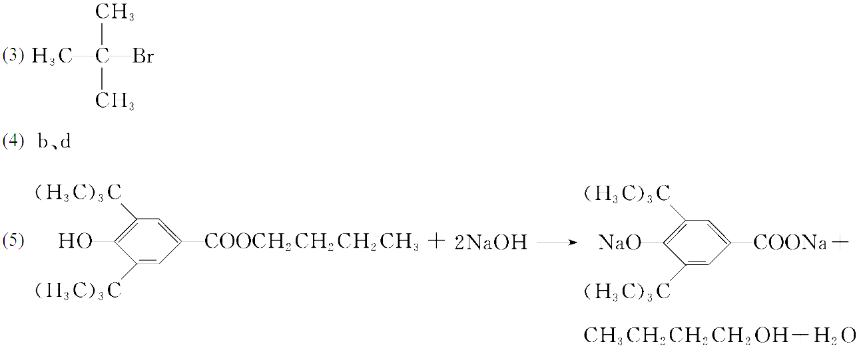
21．(1) 2NO(g) + 2CO(g) ＝ N₂(g) + 2CO₂(g) △H=－746.6kJ·mol^{－1}
(2) 2NO₃－ + 12H⁺ + 10e－ ＝ N₂↑+ 6H₂O
(3)①Cr(OH)₃ A ②1×10⁻¹⁹

